Инструкция по сборке акриловой ванны
Инструкция по сборке акриловой ванны AQUATEK, коллекция Eco-friendly

Наименование | Мия 150/160/170 | Дива | Ума
Комплектации ванны
Чаша ванны | 1 | 1 | 1
Комплектации каркаса
Рама (опора) | 1 | 1 | 1
Ножка опорная | 4 | 4 | 7
Саморез 4,2*16 | 5 | 8
Саморез 4,2*41 |  |  | 6
Комплектация фронтальной панели
Экран фронтальный | 1 | 1 | 1
Гайка М 10 | 4 | 6
Шайба М 10 | 4 | 6
Саморез 4,1*13 | 6 | 14 | 16
Саморез 4,1*19 |  |  | 6
Декоративные заглушки + шуруп | 2 | 3 | 3
Крепление экрана | 3 | 7 | 3
Крепление экрана уголок | 2 | 3 | 8

Для установки акриловой ванны необходимо:
Завершить все отделочные и ремонтные работы в ванной комнате.
Обеспечить подводы воды к смесителю.
Обеспечить канализационный отвод.
Убрать строительный мусор и посторонние предметы.

Монтаж опорной конструкции.
Переверните ванну верх дном. !!! Не забудьте постелить под неё ткань или картон. Положите опорную контсрукцию на дно ванны, так чтобы конструкция не выступала за габариты бортов ванны. Саморезами 5х16 (для ванны Ума 4,2*41) зафиксируем каркас ко дну ванны. В крайние отверстия опорной конструкции установите опорные ножки. Приставляем ванну к стене и регулируем ножки так, что бы борта ванны стояли строго горизонтально. Делать уклоны для слива воды не нужно, все уклоны заложены в конструкции акриловой ванны.
МИЯ 150/160/170
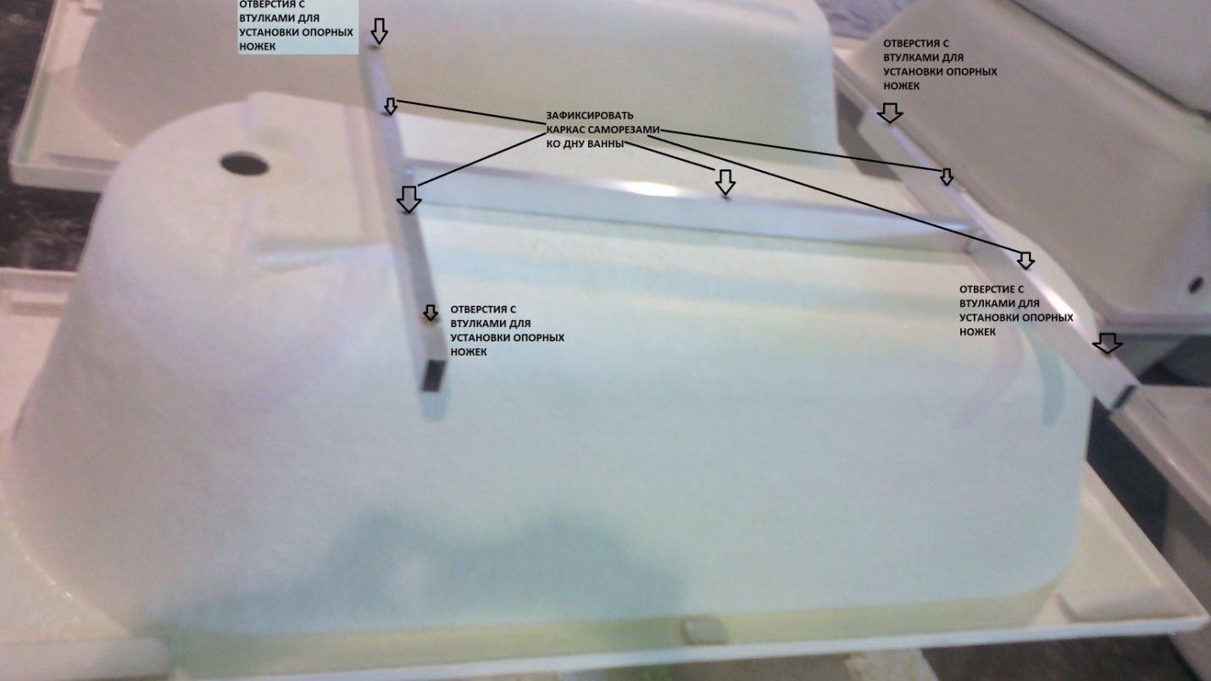
ДИВА
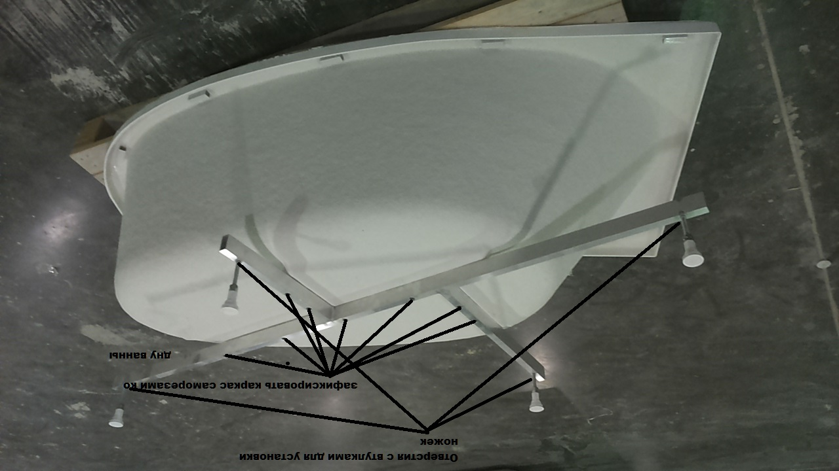

УМА
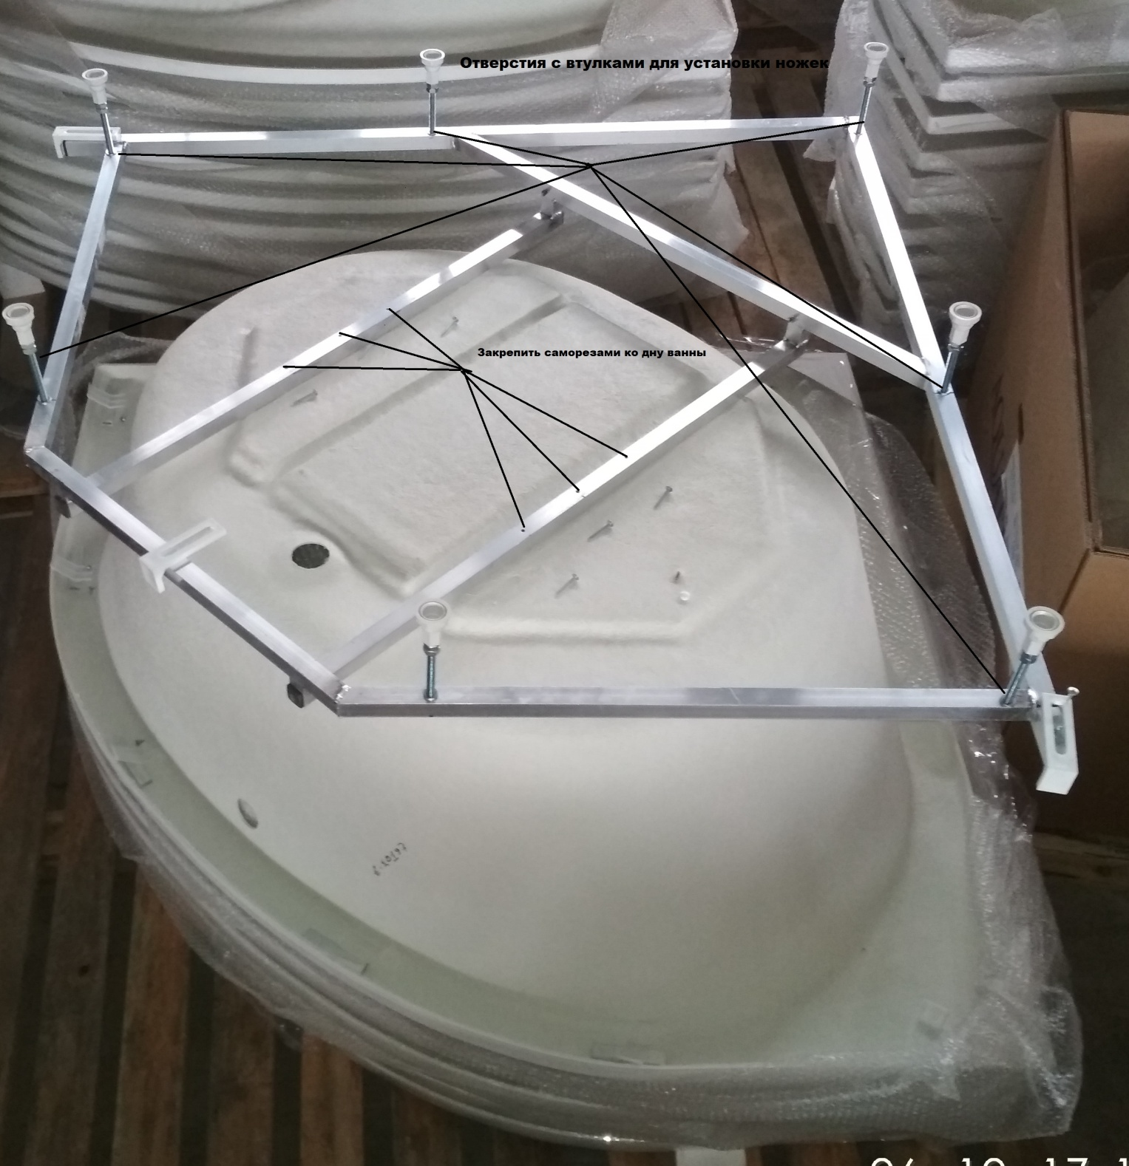

Монтаж фронтальной панели.
Если Ваша ванна комплектуется декоративным экраном, при регулировке ножек необходимо учесть высоту экрана. Установите крепление экрана на закладные детали, которые находятся под бортом ванны и зафиксируйте крепления при помощи саморезов. Внимание! При установке крепления предусмотреть расстояние до борта ванны, которое ровно толщине фронтальной панели. Затем фиксируем саморезами и декоративными накладками.

МИЯ 150/160/170
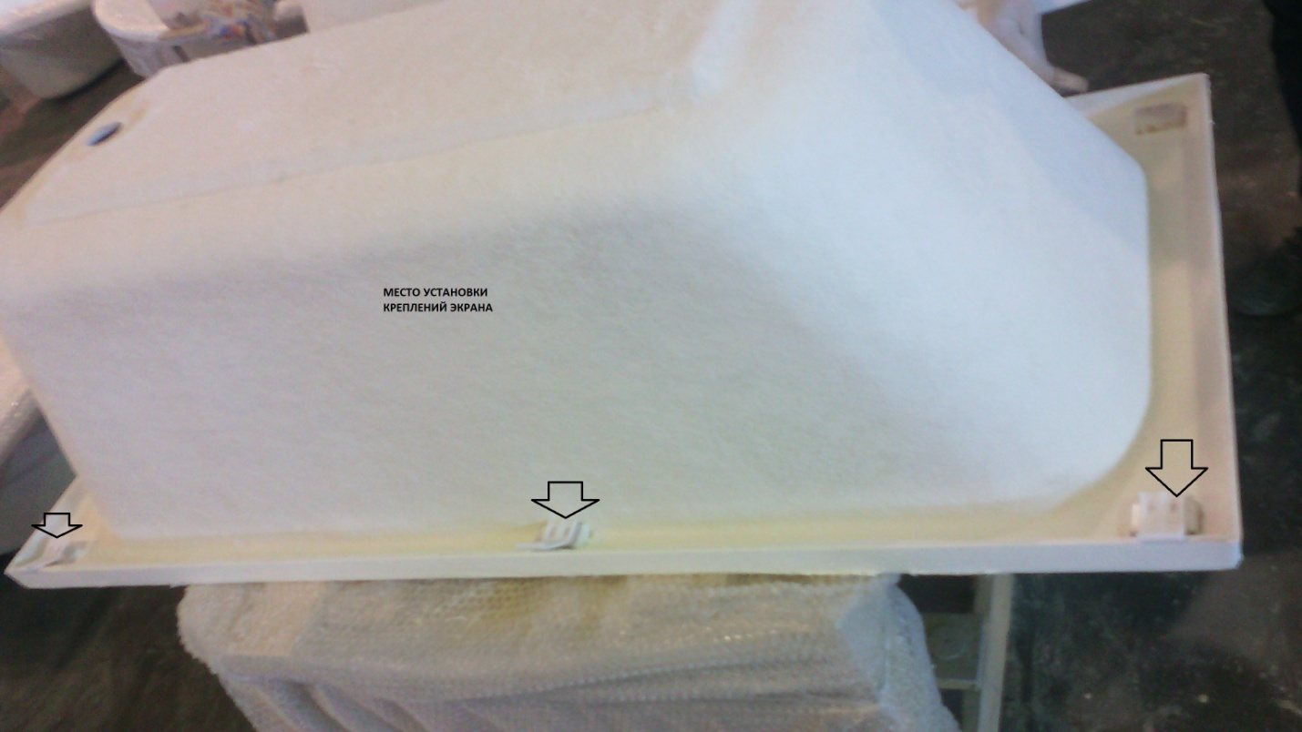
ДИВА
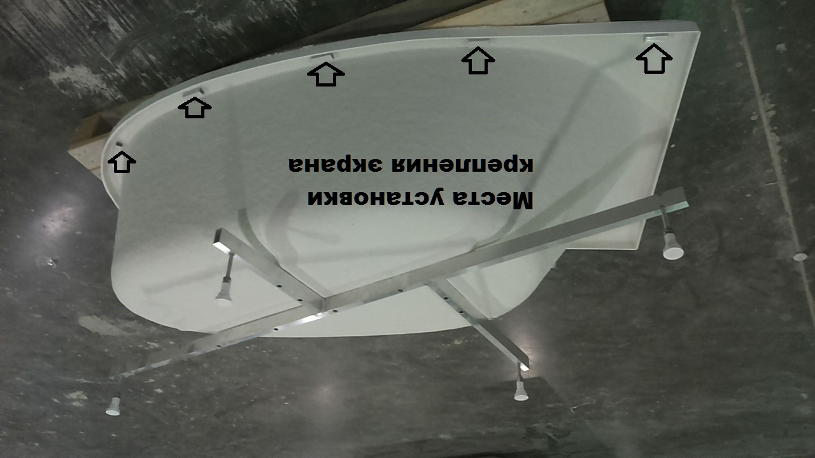

УМА
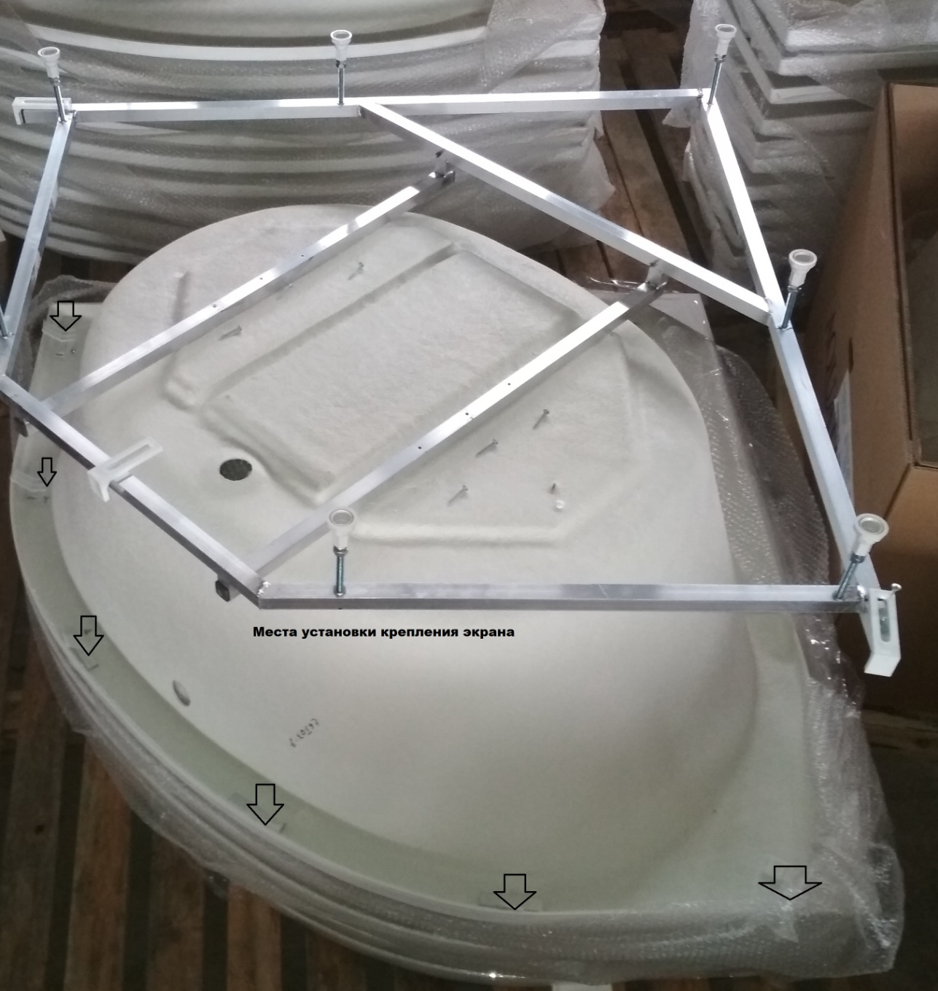
Вставляем панель между креплением и бортом ванны.
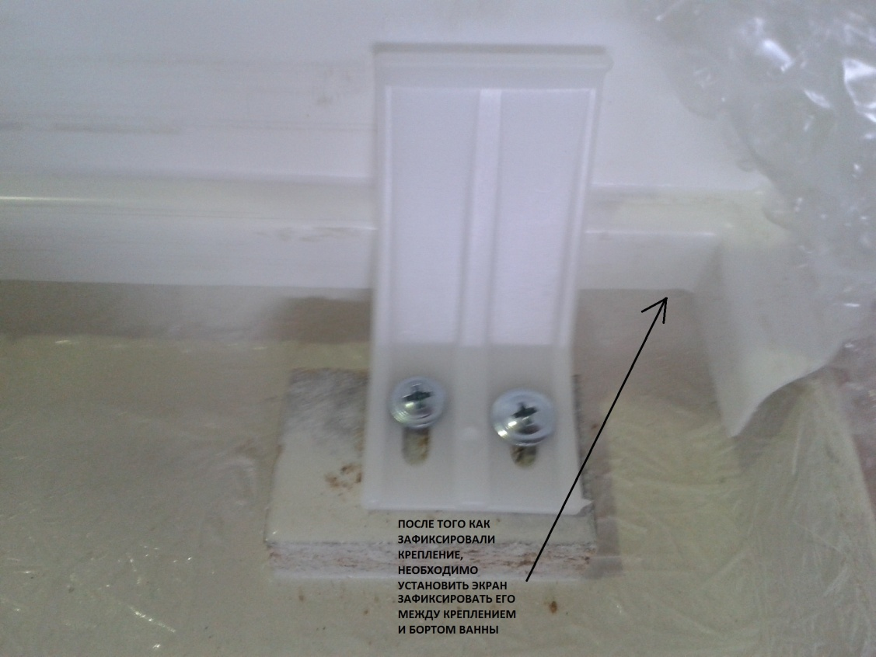

Затем фиксируем саморезами к креплению и устанавливаем декоративные накладки с лицевой стороны ванны.
МИЯ 150/160/170; ДИВА
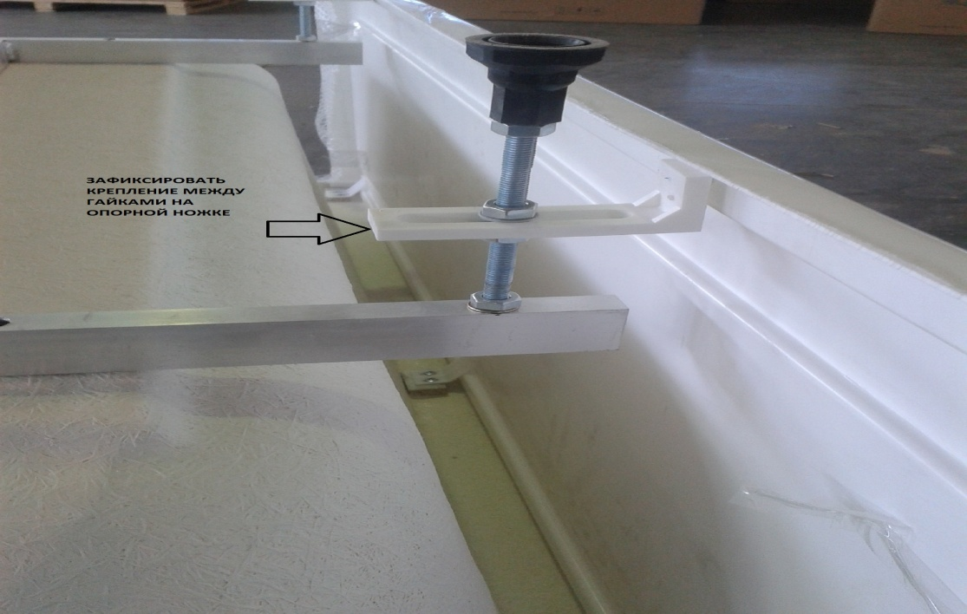
УМА
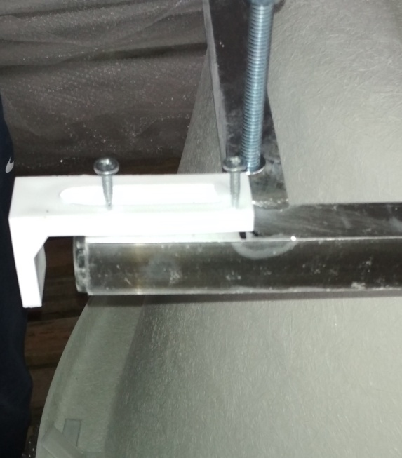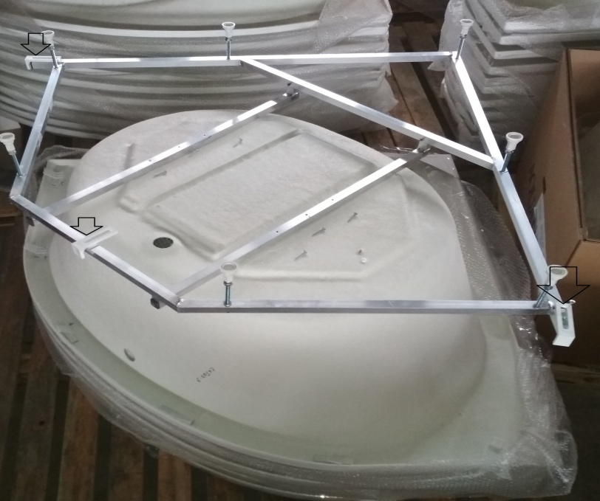

Ванна готова к установки.
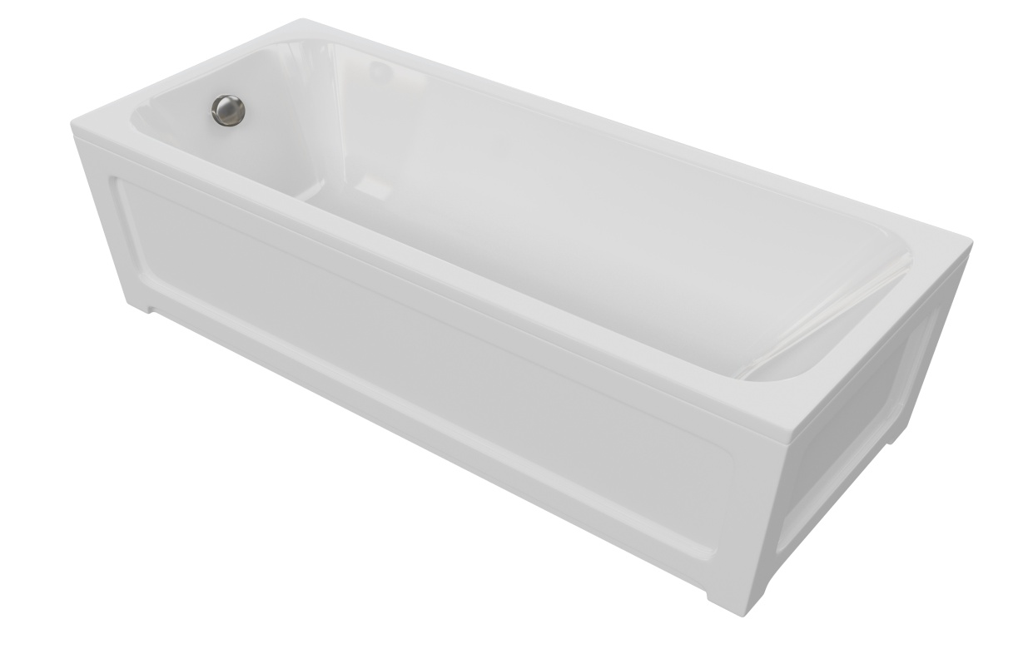
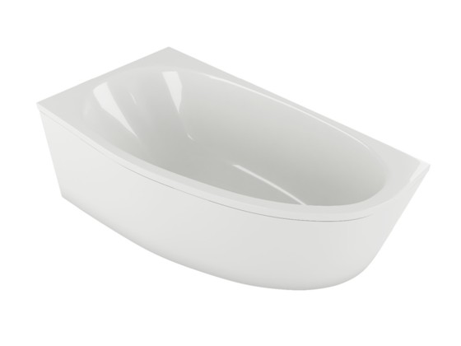
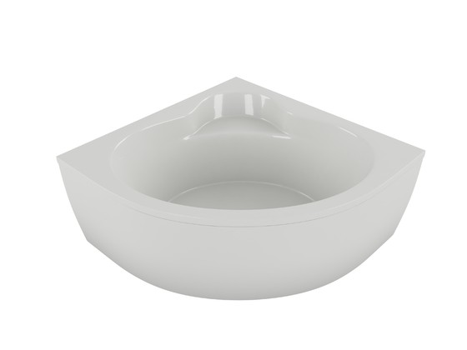

Внимание!
- Акриловые ванны нельзя заштукатуривать или закладывать плиткой. Ванна должна быть установлена так, что бы её можно было демонтировать, не повредив стены.

- Производитель оставляет за собой право вносить технические
изменения, не влияющие на эксплуатационные характеристики
изделия, без предварительного уведомления!

